МУНИЦИПАЛЬНОЕ БЮДЖЕТНОЕ ОБЩЕООБРАЗОВАТЕЛЬНОЕ УЧРЕЖДЕНИЕ ОСНОВНАЯ ОБЩЕОБРАЗОВАТЕЛЬНАЯ ШКОЛА №21 ИМЕНИ АЛЕКСАНДРА
ГЕРАСЬКИНА ПОСЕЛКА ПЕРЕВАЛКА МУНИЦИПАЛЬНОГО ОБРАЗОВАНИЯ
МОСТОВСКИЙ РАЙОН

УТВЕРЖДЕНО

Директор МБОУ ООШ №21
имени А.И.Гераськина
поселка Перевалка
_______ Т.А.Липаридзе

« » 2022г.

Программа летней тематической площадки

«Прощай, лето!»

(с 10-20 августа)

Срок реализации:10.08.2022г.-20.08.2022г.
Подготовила: Михалец К.С.

Август, 2022 год
Программа летней оздоровительной пришкольной площадки
« Прощай,лето!».

Содержание программы:

1.Пояснительная записка
2.Паспорт программы
3. Общие сведения
4. Формы и методы работы.
5. Цель программы
6. Этапы реализации программы.
7. Критерии эффективности программы.
8. План работы
9. Ожидаемые результаты.

Пояснительная записка
С наступлением летних каникул у каждого школьника возникает вопрос : чем заняться в свободное время? Где то место мечты, где нет скучных предметов, плохих оценок, где ждут его игры: веселые, озорные. Где много друзей , которые уважают тебя и понимают. Куда хочется бежать с интересом и радостью. Ведь лето - это маленькая жизнь, которому мы скажем: «Здравствуй!»
Летние каникулы составляют значительную часть свободного времени детей. Этот период как нельзя более благоприятен для развития их творческого потенциала, совершенствования личностных возможностей, приобщения к ценностям культуры, вхождения в систему социальных связей, воплощения собственных планов, удовлетворения индивидуальных интересов в личностно значимых сферах деятельности. Летняя площадка – это новый образ жизни детей, новый режим с его особым романтическим стилем и тоном. Это жизнь в новом коллективе, это, наконец, новая природосообразная деятельность. Ведь не зря в известной песне О. Митяева поется: «Лето – это маленькая жизнь!», а значит, прожить ее нужно так, чтобы всем: и детям и

тем, кто будет организовывать отдых, было очень здорово. Это время игр, развлечений, свободы в выборе занятий, снятия накопившегося за год напряжения, восполнения израсходованных сил, восстановления здоровья. Это период свободного общения детей.
Значимость летнего периода для оздоровления и воспитания детей, удовлетворения детских интересов и расширения кругозора невозможно переоценить. Проблемы организации летнего оздоровительного отдыха вытекают из объективных противоречий:
- между потребностью семьи и государства иметь здоровое, сильное подрастающее поколение и неудовлетворительным состоянием здоровья современных детей;
-педагогической заботой, контролем и желанием детей иметь свободу, заниматься саморазвитием, самостоятельным творчеством.
В основу организации летнего оздоровительной площадки закладываются здоровьесберегающие технологии, реализующиеся в игровой форме.
Содержание деятельности площадки должно быть направлено на разрешение этих противоречий. Программа деятельности летней площадки ориентирована на создание социально значимой психологической среды, дополняющей и корректирующей семейное воспитание ребенка. Программа универсальна, так как может использоваться для работы с детьми из различных социальных групп, разного возраста, уровня развития и состояния здоровья.
Эффективное управление – это главная основа его существования и непременное условие развития.
Летняя большая перемена дана школьникам для укрепления их здоровья, физической закалки, восстановления сил после долгого учебного года. Но это также время их обогащения, время действий, пробы и проверки своих сил, время освоения и осмысления окружающего мира. Как правило, активный отдых детей проходит в спортивно-оздоровительных лагерях, в санаториях, на пришкольных летних оздоровительных площадках.
С целью организации летнего отдыха детей на базе КГУ «Щербаковская средняя школа имени Мариям Хакимжановой отдела образования акимата Алтынсаринского района» организуется детская площадка с дневным пребыванием детей.
За подготовку и проведение мероприятий отвечает Вожатая Щербик Елена Александровна
Предполагается за период с 19 июня 2017 года по 25 июня 2017 года охватить порядка 15 учащихся. Возраст детей от 7 до 15 лет. Продолжительность смены 5 дней. Планируется, что летний лагерь будут посещать дети из семей с малым достатком, ребята, а также дети из неблагополучных семей.
В нем отдыхают учащиеся младших и средних классов.

Обязательным является вовлечение в лагерь трудных детей, детей –сирот, ребят из многодетных и малообеспеченных семей, детей стоящих на всех видах учета.
Центром воспитательной работы площадки или пришкольного лагеря является ребенок и его стремление к реализации.
Пребывание здесь для каждого ребенка– время получения новых знаний, приобретения навыков и жизненного опыта. Это возможно благодаря продуманной организованной системе планирования лагерной смены.

Паспорт программы.

Основания для разработки программы
-Закон РК «Об образовании»
- Конвенция о правах ребенка
-Приказ отдела образования «Об организации отдыха, оздоровления и занятости детей и подростков в 2015г.».

Принципы, используемые при планировании и проведении лагерной смены:

1.Принцип нравственного отношения друг к другу, к окружающему миру;
2.Принцип творческого отношения к делу;
3.Принцип добровольности участия в делах;
4.Принцип учета возрастных особенностей детей;
5.Принцип доступности выбранных форм работы.
Культурно-массовая и спортивно-оздоровительная работа:
1.Праздники
2.Экскурсии в лес
3.Соревнования, игры-викторины, конкурсы
4.Акции «Спасем природу вместе!»
5.Лекции, беседы
6.Диспуты, игры-учёбы
Материальная база:
- Спортивный инвентарь: мячи, обручи, скакалки
- Настольные игры: шашки, шахматы, мозаика
- Канцелярские товары: бумага, ватманы, карандаши, маркеры, фломастеры, краски, кисточки, ножницы, пластилин, цветные мелки, свечи, тетради, картон, клей.
- Печатная продукция: открытки, детские журналы, газеты, книги
- Технические средства: телевизор, музыкальный центр, диски, ноутбук

Формы и методы работы

Индивидуальные и коллективные формы работы в лагере осуществляются с использованием традиционных методов (беседа, наблюдение, поручение, конкурсы рисунков, плакатов, праздники, экскурсии); метод интерактивного обучения (социально-психологические тренинги, ролевые игры, дискуссии); в которых дети непросто «проходят» что-то, а проживают те или иные конкретные ситуации; методики коллективно-творческого воспитания. Одним из важнейших средств и методов организации воспитательного пространства является создание органов детского самоуправления-самостоятельности в проявлении инициативы, принятии решения и его самореализации.

Цель программы:

1.Организация отдыха и оздоровления учащихся школы в летний период.
2.Создание условий для организованного отдыха учащихся в летний период,
3.Укрепление физического, психического и эмоционального здоровья детей,
4.Развитие творческих способностей детей.
5. Обеспечить спортивно - оздоровительный, познавательный, интересный, содержательный отдых детей в период летних каникул.

Основные задачи программы:
1.Создание условий для организованного отдыха детей.
2.Укрепление здоровья, содействие полноценному физическому и психическому развитию.
3.Приобщение ребят к творческим видам деятельности, развитие творческого мышления.
4. Формирование культурного поведения, санитарно-гигиенической культуры.
5.Развитие потребности и способности ребёнка проявлять своё творчество.
6.Формирование положительного отношения родителей к работе органов школьного самоуправления и привлечение их к участию в этой деятельности.
7.Развитие у подростков потребности в самовоспитании экологической культуры, обеспечения собственного экологического благополучия, оздоровление и физическое развитие участников лагеря, привитие навыков полезного труда.
8.Формирование у ребят навыков общения и толерантности.
10.Привитие навыков здорового образа жизни.
Перечень основных мероприятий программы:
1.Создание оптимальных условий для организации отдыха и оздоровления учащихся школы.
2.Обновление содержания и форм работы по организации летнего лагеря с дневным пребыванием при школе.
3.Совершенствование уровня кадрового обеспечения и деятельности летнего лагеря при школе.
4.Научно-методическое обеспечение.
5.Оздоровление детей и профилактика заболеваний

Этапы реализации Программы :

1.Подготовительный этап.

Подготовка к летнему сезону начинается за 1 неделю до открытия детской площадки . Деятельностью этого этапа является:

-составление списков участников детской оздоровительной площадки ;

-подбор кадров для работы на детской площадке;

-разработка Программы детской оздоровительной площадки ;

-подготовка методического материала для работников детской площадке;

-составление необходимой документации для деятельности лагеря (должностные инструкции, инструкции по технике безопасности, план-сетка).

2. Организационный этап.
Основной деятельностью этого этапа является:
знакомство участников лагеря с программой (цели, задачи, план работы);
знакомство с правилами жизнедеятельности лагеря; проведение инструктажей по технике безопасности.

3. Основной этап.
Основной деятельностью этого этапа является:
-реализация программы лагеря;
-вовлечение детей и подростков в различные виды мероприятий.

4. Заключительный этап.
Основной деятельностью этого этапа является:
-подведение итогов работы лагеря;
-подготовка отчёта о работе детской площадки;
Критерии эффективности
программы.
Для того чтобы программа заработала, нужно создать такие условия, чтобы каждый участник процесса (взрослые и дети) нашел свое место с удовольствием относился к обязанностям и поручениям, а также с радостью участвовал в предложенных мероприятиях. Для выполнения этих условий разработаны следующие критерии эффективности:
1.Постановка реальных целей и планирование результатов программы;
2.Заинтересованность педагогов и детей в реализации программы, благоприятный психологический климат;
3.Удовлетворенность детей и взрослых предложенными формами работы;
4.Творческое сотрудничество взрослых и детей.
5.Наличие сформированной системы организации летнего отдыха на базе учреждения путем работы лагеря с дневным пребыванием .
6.Повышение степени адаптации в окружающем мире несовершеннолетних, участвующих в программе, посредством развития коммуникативных навыков, творческих способностей, уверенности в себе.
7.Отсутствие фактов совершения правонарушений несовершеннолетних в летний период из числа посещающих лагерь .
8.Улучшение психологической и социальной комфортности в едином воспитательном пространстве.
9.Улучшение физического и психического здоровья воспитанников.
10.Развитие творческой активности каждого ребенка, проявление устойчивого интереса к творческой деятельности.
11.Улучшение детско-родительских отношений в процессе реализации совместных творческих замыслов.
Методы отслеживания результатов:
диагностические исследования, интервью, наблюдение, анкетирование, самоанализ, сбор информации, сравнительный анализ.
При активном участии детей и взрослых в реализации программы предполагается, что у каждого возникнет чувство сопричастности к большому коллективу единомышленников.
Успешность детей в различных мероприятиях повысит социальную активность, даст уверенность в своих силах и талантах.
При хорошей организации питания, медицинским наблюдениям и правильно организованным спортивным мероприятиям предполагается оздоровить детей и своевременно обратить внимание на проблемы со здоровьем, если они существуют.
Осуществление экскурсий, походов помогут детям в обретении новых знаний о родном крае и научат их бережно и с любовью относиться к своей малой Родине.
Предполагается, что время, проведенное в лагере, не пройдет бесследно ни для взрослых, ни для детей, и на следующий год они с удовольствием будут участвовать в работе лагеря.
РЕЖИМ РАБОТЫ ЛАГЕРЯ
9.30-10.00- Сбор детей
Мы вам рады!
10.00-10.20 -Утренняя зарядка
Чтобы быть весь день в порядке,
надо делать нам зарядку!
10.20-11.20 – Работа по план - сетке
11.20-12.20 – Подвижные игры на свежем воздухе
12.20-12.45- Обучающиеся игры
12.45-13.00- Проводы детей домой
До свиданья, до новых встреч!

План- сетка тематических мероприятий
День
Мероприятие

1 день
10.08.2022
9³⁰-10⁰⁰ – Сбор детей
10⁰⁰-10²⁰ – «Разбудильник»
10²⁰-11²⁰ – «В гостях у сказки»
11²⁰-12²⁰ – Игры на свежем воздухе
12²⁰-12⁴⁵ – «Квест»
12⁴⁵ – 13⁰⁰ – Проводы детей домой
2 день
11.08.2022
9³⁰-10⁰⁰ – Сбор детей
10⁰⁰-10²⁰ – «Разбудильник»
10²⁰-11²⁰ – «Юный писатель»
11²⁰-12²⁰ – Игры на свежем воздухе
12²⁰-12⁴⁵ – «Тренинг»
12⁴⁵ – 13⁰⁰ – Проводы детей домой
3 день
12.08.2022
9³⁰-10⁰⁰ – Сбор детей
10⁰⁰-10²⁰ – «Разбудильник»
10²⁰-11²⁰ – «Я – режиссер»
11²⁰-12²⁰ – Игры на свежем воздухе
12²⁰-12⁴⁵ – «Лото»
12⁴⁵ – 13⁰⁰ – Проводы детей домой

4 день
13.08.2022
9³⁰-10⁰⁰ – Сбор детей
10⁰⁰-10²⁰ – «Разбудильник»
10²⁰-11²⁰ – «Издательство «Здравствуй лето»»
11²⁰-12²⁰ – Игры на свежем воздухе
12²⁰-12⁴⁵ – «Пазлы»
12⁴⁵ – 13⁰⁰ – Проводы детей домой
5 день
14.08.2022
9³⁰-10⁰⁰ – Сбор детей
10⁰⁰-10²⁰ – «Разбудильник»
10²⁰-11²⁰ – Игры на свежем воздухе
11²⁰-12⁴⁵– «Пикник, сумочка в дорогу»
12⁴⁵ – 13⁰⁰ – Проводы детей домой
6 день
15.08.2022
9³⁰-10⁰⁰ – Сбор детей
10⁰⁰-10²⁰ – «Разбудильник»
10²⁰-11²⁰ – «В гостях у сказки»
11²⁰-12²⁰ – Игры на свежем воздухе
12²⁰-12⁴⁵ – «Квест»
12⁴⁵ – 13⁰⁰ – Проводы детей домой
7 день
16.08.2022
9³⁰-10⁰⁰ – Сбор детей
10⁰⁰-10²⁰ – «Разбудильник»
10²⁰-11²⁰ – «Юный писатель»
11²⁰-12²⁰ – Игры на свежем воздухе
12²⁰-12⁴⁵ – «Тренинг»
12⁴⁵ – 13⁰⁰ – Проводы детей домой
8 день
17.08.2022
9³⁰-10⁰⁰ – Сбор детей
10⁰⁰-10²⁰ – «Разбудильник»
10²⁰-11²⁰ – «Я – режиссер»
11²⁰-12²⁰ – Игры на свежем воздухе
12²⁰-12⁴⁵ – «Лото»
12⁴⁵ – 13⁰⁰ – Проводы детей домой

9 день
18.08.2022
9³⁰-10⁰⁰ – Сбор детей
10⁰⁰-10²⁰ – «Разбудильник»
10²⁰-11²⁰ – «Издательство «Здравствуй лето»»
11²⁰-12²⁰ – Игры на свежем воздухе
12²⁰-12⁴⁵ – «Пазлы»
12⁴⁵ – 13⁰⁰ – Проводы детей домой
10 день
19.08.2022
9³⁰-10⁰⁰ – Сбор детей
10⁰⁰-10²⁰ – «Разбудильник»
10²⁰-11²⁰ – Игры на свежем воздухе
11²⁰-12⁴⁵– «Пикник, сумочка в дорогу»
12⁴⁵ – 13⁰⁰ – Проводы детей домой

ОЖИДАЕМЫЕ РЕЗУЛЬТАТЫ:

Оздоровление и занятость детей спортивной, игровой и творческой деятельности в летний период обеспечивает контроль времяпрепровождения учащихся в каникулярное время, профилактику безнадзорности, правонарушений среди несовершеннолетних.
Успешность детей в различных мероприятиях повысит социальную активность, даст уверенность в своих силах и талантах.
Программа поможет в приобретении детьми лидерских качеств, социально-значимого опыта.
Программа дает материал для выхода на дальнейшие ориентиры программирования интересных и значимых дел.
Осуществление экскурсий, походов помогут детям в обретении новых знаний о родном крае и научат их бережно и с любовью относиться к своей малой Родине.
Повышение духовно-нравственного, интеллектуального и творческого потенциала детей. Обеспечение летней занятости детей, Рост общественной активности детей Привитие уважения и любви к традициям своего народа.
Мастер-класс
«Книжки-малышки своими руками»

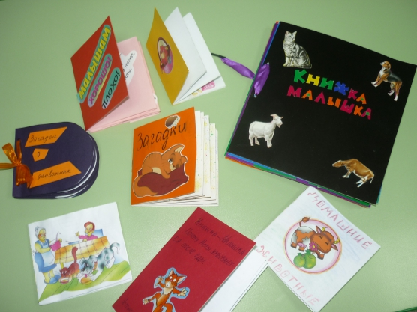

Работа над созданием книжки-малышки - это очень увлекательное занятие, которое комплексно воздействует на развитие ребенка:
- способствует развитию творчества дошкольников;
- повышает сенсорную чувствительность, то есть способствует тонкому восприятию формы, фактуры, цвета;
- развивает воображение, пространственное мышление, общую ручную умелость, мелкую моторику;
- синхронизирует работу обеих рук;
- формирует усидчивость, умение планировать работу по реализации замысла, предвидеть результат и достигать его, при необходимости вносить коррективы в первоначальный замысел;
В ходе творческой деятельности дети делают множество открытий, добивается личных достижений. Полученный результат - первая и очень важная ступень детского творчества.
Материал: цветной картон, листы бумаги формат А4 (можно разных цветов, старые раскраски или детские журналы, клей-карандаш, ножницы.
Описание процесса изготовления книжки-малышки:
1. Сначала делаем страницы. Для этого берем цветные листы бумаги А4 складываем пополам (вдоль) и разрезаем по линии сгиба.
2. Край листа промазываем клеем и склеиваем. В зависимости от толщины книжки таких листьев может быть 2-3-4.
3. Длинное полотно из бумаги складываем по типу гармошки.
4. Далее делаем обложку. Для этого понадобится цветной картон. Измеряем высоту и ширину получившихся страниц, отрезам нужного размера и складываем пополам.
5. Промазываем края обложки клеем и вклеиваем заранее приготовленные страницы.
6. Теперь приступаем к оформлению книжки. Придумываем название и пишем или приклеиваем на обложку.
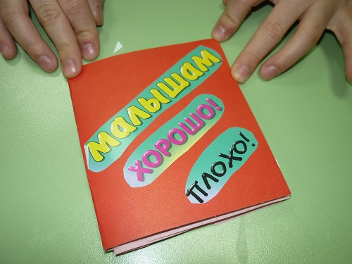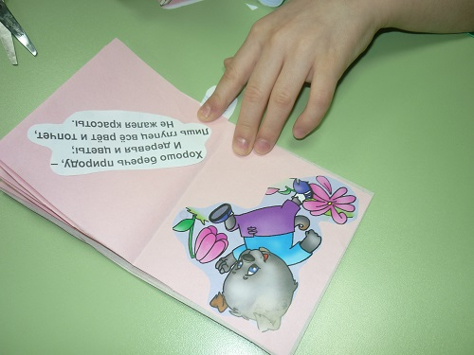
7. Далее из старых раскрасок или детских журналов вырезаем подходящие по размеру картинки, стишки или загадки и приклеиваем на страницы.
8. Книжка-малышка готова!
Такую книжку можно читать самому, а можно подарить другу.
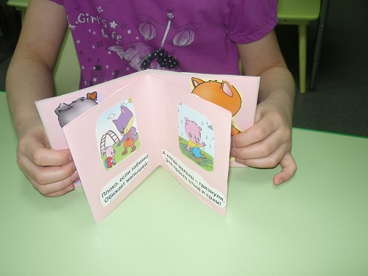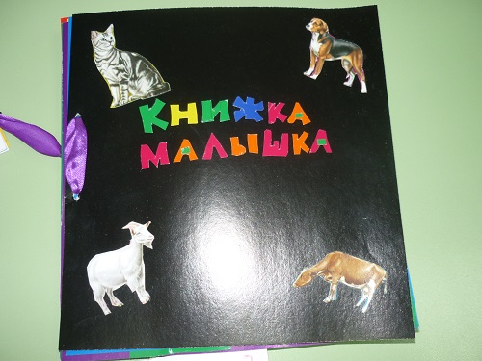

Желаю удачи и творческих успехов!

Список детей:
1.Курбатова Валентина
2.Курбатова Юлианна
3.Петрова Ульяна
4.Попов Лев
5.Литвтнов Александр
6.Бадыкова Альбина

